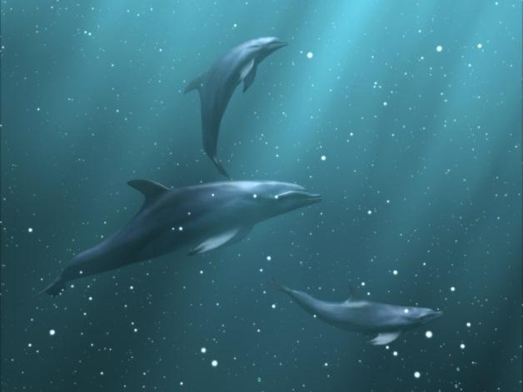
LAS ISLAS GALAPAGOS
LUGARES MÁS VISITADOS
- Puerto Egas
Está localizado al Oeste de la Isla Santiago y es también conocido como la Bahía Sur de James.
La caminata está considerada como una de las más fuertes y calientes de las Islas Galápagos. Tendrá amplia oportunidad de nadar y practicar snorkeling junto a estos divertidos Animales de Galápagos.

- Playa Espumilla
Se localiza al norte de Puerto Egas. Tiene una playa con arena de color dorado y se considera que este sitio es uno de los más atractivos de las Islas Galápagos.

- Bahía Sullivan
Esta bahía está localizada al Este de la Isla Santiago. A los turistas les gusta ver y caminar sobre estos campos de lava con sus fascinantes formas y texturas.
LAS ISLAS GALAPAGOS

- Punta Pitt:
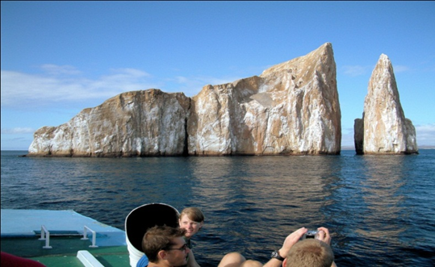
Es un lugar que se encuentra al Noreste de la Isla San Cristóbal. Es un excelente lugar para observar Halcones de Galápagos, gaviotas y otras aves endémicas a estas Islas. Este lugar cuenta también con una Hermosa Playa para nadar.

- La Lobería:
Es una playa localizada a tan solo 10 minutos de Puerto Baquerizo Moreno. En esta playa encontrará una larga colonia de Lobos de mar de Galápagos descansando a lo largo de la playa.

- Isla Lobos:
VEN Y DISFRUTA DE UNAS HERMOSAS VACACIONES EN GALAPAGOS!!!
CONOCELAS NO TE ARREPENTIRAS!!
Es una pequeña y pacífica Isla separada por un canal de la Isla San Cristóbal. Es un excelente lugar para practicar el snorkeling. Se puede apreciar leones marinos, iguanas marinas y piqueros de patas azules.
CONTACTANOS PARA RESERVACIONES:
AV. 9 DE OCTUBRE Y CARCHI
095366984 - 042965123
http://blog.espol.edu.ec/gensovis
tourguidegalapagos@hotmail.com
LAS ISLAS GALAPAGOS

GENESIS VISCARRA CARRERA
LAS ISLAS GALAPAGOS
NUESTRAS ISLAS:
Las Islas Galápagos son realmente maravillosas y misteriosas... Visítelas y Explórelas.

- Isla Santa Cruz
- Isla Floreana
- Isla San Cristóbal
- Isla Isabela
- Isla Fernandina
- Isla Santiago
- Isla Baltra
- Isla Bartolomé
- Isla Seymour Norte
- Isla Genovesa
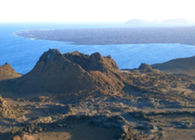
- Isla Rábida
LAS ISLAS GALAPAGOS
VIDA ANIMAL DE GALAPAGOS
Muchas de las aves en las Islas Galápagos son endémicas, en especial los Pingüinos que son la única especie de pingüinos en el mundo que viven en un clima tropical.

- Aves Marinas de Galápagos
- Pelicaniformes
- Sphenisciphromes
- Procellariformes
- Pinzones de Darwin
- Ballenas en Galápagos
- Iguana Marina de Galápagos
- Leones Marinos de Galápagos
- Pingüinos de Galápagos
- Tiburones de Galápagos
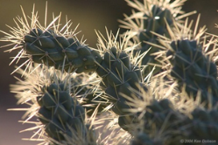
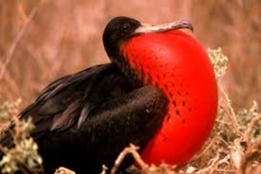
- Piqueros de Patas Azules
LAS ISLAS GALAPAGOS
VEGETACION EN GALAPAGOS
La vegetación de Galápagos es simplemente sorprendente y constituye una fuente de vida para muchos animales. Hay muchas especies que son endémicas a estas islas, todas muy bien adaptadas al clima tropical y seco de las Islas encantadas.

- ScalesiaGordilloi
- Plantas de Galápagos
- Cactus Genus Opuntia
- Lava Cactus
- Flor Pasión
- Planta Espino
- Planta Cacaotillo
- Plantas Endémicas en Galápagos

